Московский государственный технический университет им. Н.Э. Баумана

Факультет «Информатика и системы управления»

Кафедра «Автоматизированные системы обработки информации и управления»



**Отчет**

#### По домашнему заданию №2

#### По курсу «Сети и телекоммуникации»

Вариант 19

**ИСПОЛНИТЕЛЬ:**

Попов Илья

Группа ИУ5-51Б

_____________________

"__"___________2020 г.

Москва 2020

Для решения задачи была разработана программа на языке Python3. Программа оперирует заранее закодированным кодовым словом.

Кодирование:

Информационное слово – 1001 соответствует полиному *х3 + 1.*

Сдвиг слова влево на 3 - 1001000 или умножение полинома на *х3* : *х6 + х3.*

Деление информационного полинома на порождающий полином:

*х6 + х3* **|** *х3 + х +1*

*х6 + х4 + х3*

*х4*

*х4 + х2 + х*

*х2 + х*

приписываем остаток к сдвинутому полиному и получаем закодированных полином: *х6 + х3 + х2 + х*, что соответствует двоичному слову 1001110 или десятичному 78. Зная слово, которое было закодировано, программа может декодировать полученное из канала связи слово с ошибками.

Модель канала связи представляет собой применение к закодированному слову операции побитового сложения по модулю 2 вектора ошибки. Для ошибки каждой кратности предпринимается число попыток декодирования соответствующее числу сочетаний из n (длина кодовой комбинации) по i (кратность ошибки – число единиц в векторе ошибок) - Cin.

Моделью декодирования циклического кода является алгоритм деления входного полинома (с ошибками) на порождающий полином. Если остаток после деления не равен нулю, то в полученном полиноме исправляется соответствующий таблице бит. После исправления ошибки полученное слово сдвигается вправо на 3, что соответствует делению полинома на *х3*

Заполненная программно таблица результатов.

Ci - число сочетаний из n (длина кодовой комбинации) по i (кратность ошибки – число единиц в векторе ошибок) - Cin.

Nk – число исправленных ошибок

Ck – корректирующая способность кода

(текстовый вариант таблицы):

┏━┳━━━━┳━━━┳━━━━━┓

┃i┃ Ci ┃Nk ┃ Ck ┃

┣━╋━━━━╋━━━╋━━━━━┫

┃1┃ 7 ┃ 7 ┃ 1.0 ┃

┃2┃ 21 ┃ 0 ┃ 0.0 ┃

┃3┃ 35 ┃ 0 ┃ 0.0 ┃

┃4┃ 35 ┃ 0 ┃ 0.0 ┃

┃5┃ 21 ┃ 0 ┃ 0.0 ┃

┃6┃ 7 ┃ 0 ┃ 0.0 ┃

┗━┻━━━━┻━━━┻━━━━━┛

(вариант таблицы в виде картинки):

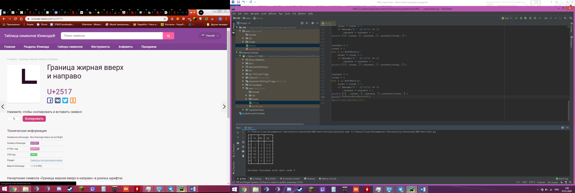

Вывод – циклический код [7,4] полностью справляется с исправлением ошибки единичной кратности в любом из разрядов, что подходит для канала связи, где присутствует крайне низкая вероятность повреждения информации. При ошибке кратности больше единицы, код не способен их исправлять, для этого следует применить код с большей избыточностью.